**Taller práctico**

**Enhebrados de máquina plana, enhebrado caja bobina y ajuste de tensión de puntada**

Máquina plana

**Enhebrado máquina**

* Girar el volante para que la barra de la aguja quede en su punto más alto.
* Pasar el hilo por los puntos 1, 2, 3.
* Pasar el hilo por el disco de tensión, por los puntos 4, 5, 6, 7.
* Pasar el hilo por el estirador del hilo 8.
* Pasar el hilo por las guías 9, 10 y 11.
* Finalmente, pasar el hilo por el orificio de la aguja 12, de izquierda a derecha, dejando el hilo por debajo y atrás del pie prensatela.

**Figura 1**

*Enhebrado máquina*

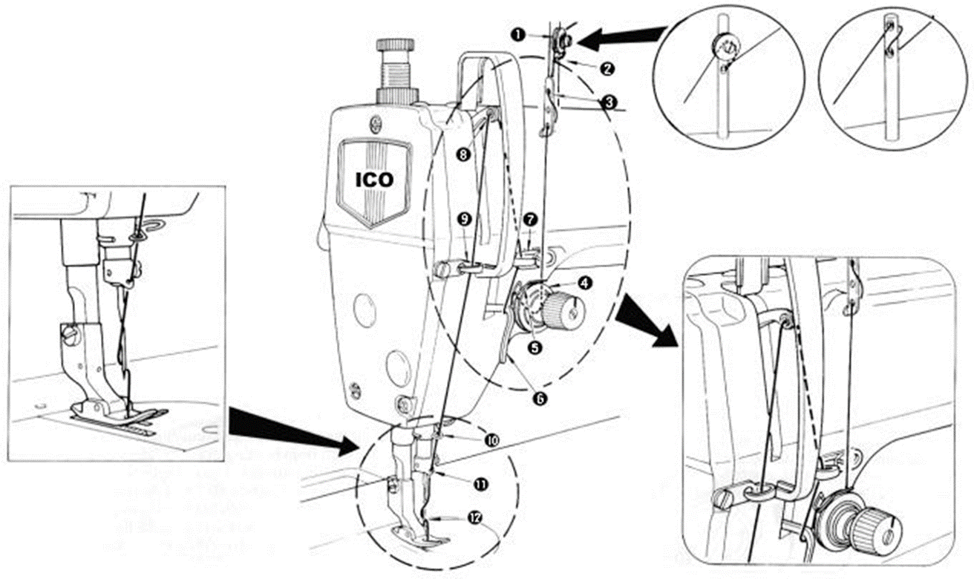

Nota. Tomada de Oscco (2003).

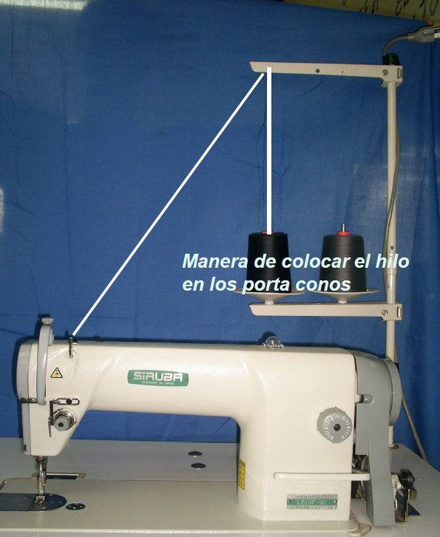

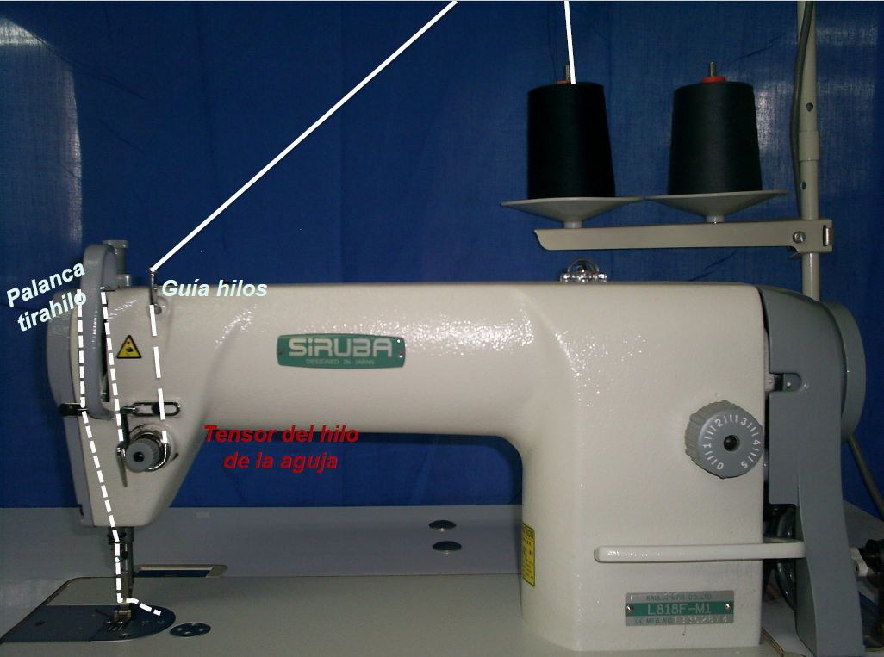

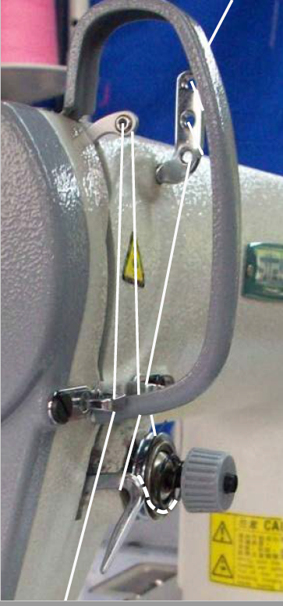

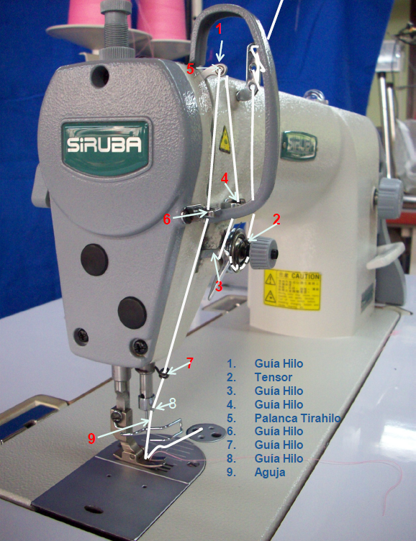

**Enhebrado caja bobina**

* Colocar la bobina llena en la caja de bobina, dejando el hilo con un sobrante de 10 cm, aproximadamente.
* Pasar el hilo por la ranura de la caja de la bobina. Enseguida, halar el hilo por debajo del muelle de tensión. La alimentación debe ser en sentido antihorario, como se muestra en la figura.

**Figura 2**

*Ajuste de tensión de la caja bobina: C pone tensión, D retira tensión*

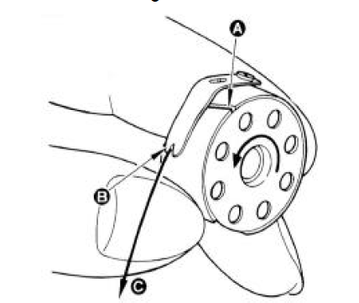

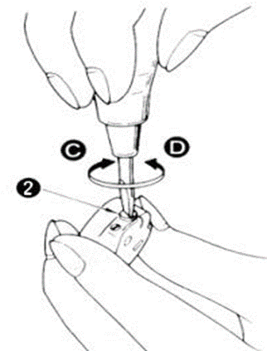

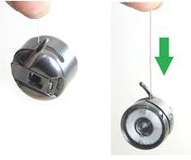

**Se debe verificar que la tensión es correcta de la siguiente manera:**

La tensión del hilo no es otra cosa que la resistencia del hilo. Cuando eso ocurre se dice que la tensión está equilibrada y se ve porque la línea de puntadas se ve igual por un lado que por el otro de la tela. Al coser, **esa tensión debe ser la misma tanto en el hilo superior como en el inferior**.

**Tensión correcta máquina plana**

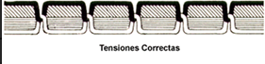

**Tensión inferior demasiado ajustada**

Esto ocurre cuando el hilo que pasa por el tensor del cabezote está muy apretado. En la costura se ve reflejado por el revés de la tela.

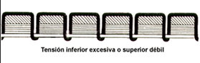

Al contrario del anterior, cuando el hilo que pasa por el tensor de la caja bobina está muy apretado en la costura, se ve reflejado por el derecho de la tela.

**Tensión superior demasiado ajustada**

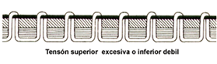

Y cuando el hilo que pasa por los tensores, tanto del cabezote como de la caja bobina, está muy apretado en la costura, se verá reflejado tanto por el derecho como el revés de la tela, quedando recogida.

**Tensión superior e inferior demasiado ajustadas**

